EXPERIENCIA
- Malligasteña srl cajero, vendedor.
- Diarco chilecito (cajero-repositor-3804676278)
- Bodega Cooperativa La Riojana (Operario de prensa, operario lavatris, sampista (auto elevador.)
- Hotel & Casino M.A.C Royal Suite (Adicioncita, cajero, barista, bar tender) (3825400444)
- Borussia resto bar (encargado, cajero, barista, bar tender). 3825572555
- Encargado Cervecería Patio Aino (Cajero, atención al público, manejo de equipo cervecero)
- Cáterin mr. Jones (mozo) 3825575946
- Vendedor, cajero, repositor de góndolas - Despensa Maggi- Chilecito
- Blockera municipal Chilecito.
- Ayudante de albañilería.

EDUCACIÓN
- Estudios Primarios
Escuela: n° 166 Rodolfo Nicasio Carmona
- Estudios Secundarios
Escuela: E.P.E.T N°2 Paula Albarracín de Sarmiento
Título: Técnico en Administración y Organización de las Empresas

aptitudes
- Vehículo propio
- Capacidad para trabajar en grupo.
- Manejo de Word, Exel y redes sociales.
- Licencia para conducir.
- Carnet de Sanidad, y manipulación de alimentación.
- Manejo de zamping o auto elevador, furgones.
- Vendedor de electrodomésticos, cajero.
- Experiencia en depósitos, control de stock.

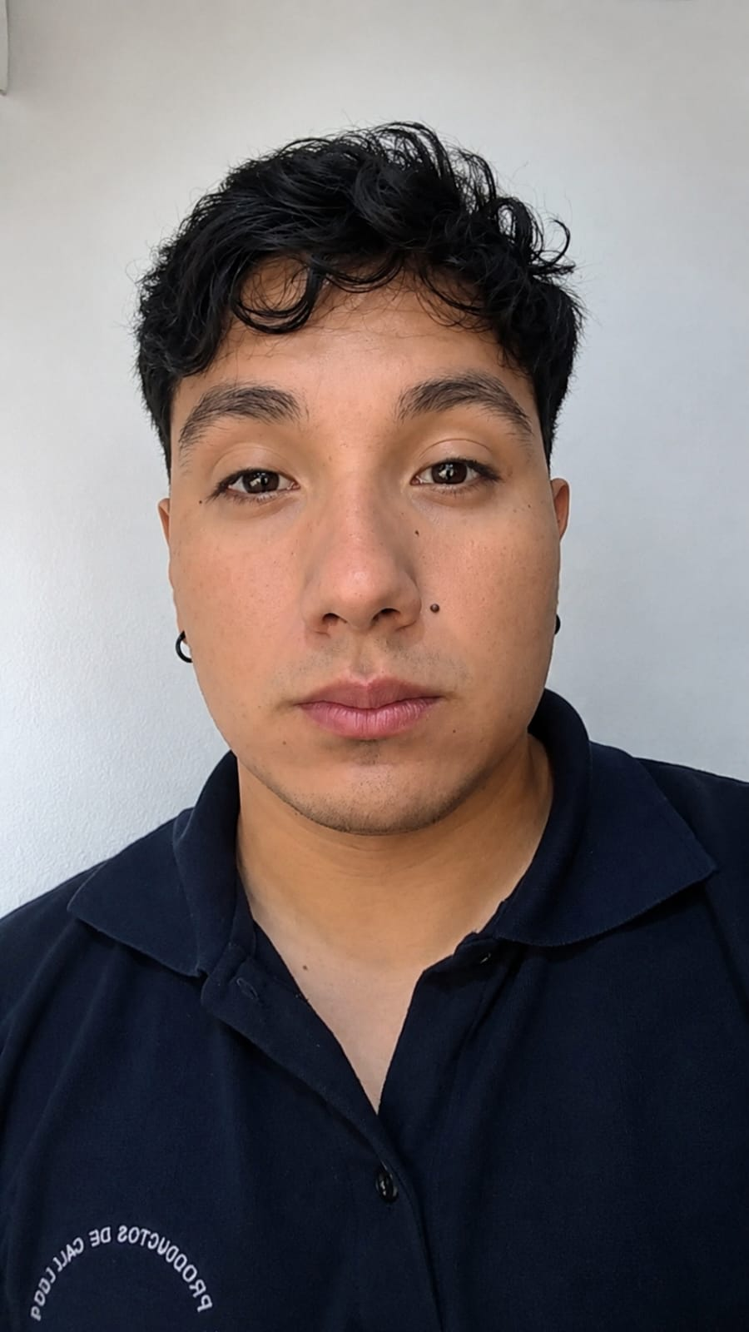

CASTILLO, EZEQUIEL ELÍAS

28 AÑOS

BARRIO LAS TORRES MZA “D” CASA 64

CAS.TILLO.EC19@GMAIL.COM

3825-606902
3825-440892

OBJETIVO
Adquirir nuevos conocimientos para lograr un desarrollo laboral y personal, y, de esta manera, cumplir con las expectativas de mi empleador.

disponibilidad
- Full time

De mi mayor consideración:

Tengo el agrado de dirigirme a usted con el fin de ofrecer mis servicios en vuestra entidad, considerando el cargo vacante y que de acuerdo a mis conocimientos y capacidades estoy en condiciones de cumplir y desarrollar con espíritu de pro actividad.
Además, poseo capacidad de adaptación equipos de trabajo, disponibilidad horaria y responsabilidad en el desempeño de mis actividades.
Por lo aquí expuesto, pongo a su consideración mis datos personales y referencias laborales para constar mis experiencias.
Sin otro particular y a la espera de una respuesta favorable, lo saludo a usted muy atte.

Castillo Ezequiel
40.482.609

